Kevin Javier Velázquez Molinero

23393313 SM31

Exportaciones, copias de seguridad y restauraciones

Trabajo realizado:

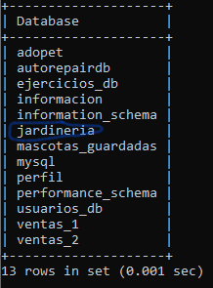

Resultado de base de datos guardadas.

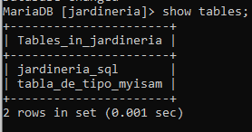

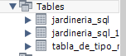

Resultado de tablas de jardínería.

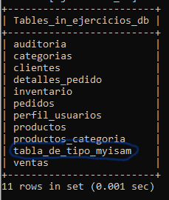

Resultado de importación en otra base de datos.

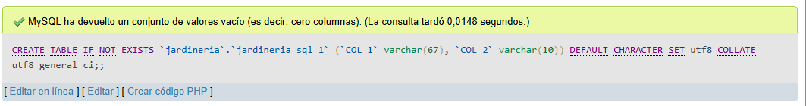

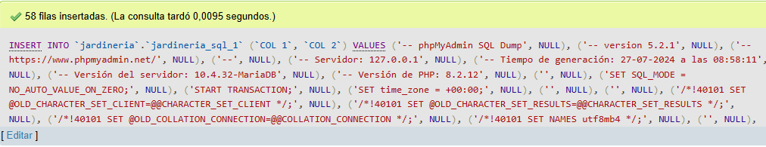

Resultado de MyAdminPHP.

Comandos usados:

Primero entrar al directorio xampp tras haber colocado cd.. para retroceder y cd nombredeldirectorio para entrar, por ejemplo: cd xampp, cd mysql, cd bin, quedando asi C:\xampp\mysql\bin>.

Para comenzar a hacer la copia física en frio se coloca dentro del directorio lo siguiente: mysqldump –u root – h localhost –p jardinería > copia.sql y mysql –u root –h localhost –p jardinería < copia.sql

Para lo de la parte 5 coloque en mi directorio lo siguiente: mysqldump –u root –p jardinería tabla_de_tipo_myisam > tabla_de_tipo_myisam_backup.sql

mysqldump –u root –p ---compact jardinería tabla_de_tipo_myisam > tabla_de_tipo_myisam_backup_compact.sql

mysqldump –u root –p –no-data jardinería tabla_de_tipo_myisam > tabla_de_tipo_myisam_structure.sql

mysqldump –u root –p –no-create-info jardinería tabla_de_tipo_myisam > tabla_de_tipo_myisam_data.sql

mysqldump –u root –p –xml jardinería tabla_de_tipo_myisam > tabla_de_tipo_myisam_backup.xml

mysqldump –u root –p –fields-enclosed-by=’”’ –fields-terminated-by=’,’ –lines-terminated-by=’\n’ –tab=/Jardineria jardineria

mysqldump –u root –p jardinería > jardineria_backup.sql

mysqldump –u root –p –databases jardinería sakila_es >tabla_de_tipo_myisam > jardinería_sakila_backup.sql

Para recuperar las copias de seguridad usamos lo siguiente:

mysql –u root –p jardinería < backup.sql

mysql –u root –p

source /Jardineria/backup.sql

cat backup.sql | mysql –u root -p

Algunos comandos o códigos ya se encuentran establecidos en las fotos de prueba o en los mismos archivos que se crearon en la carpeta de workbench.

Referencias:

<https://youtu.be/DJ3_ld6BQKE?si=cvQDuE_iJqEDOHSe>

<https://youtu.be/_BGrxdpYKag?si=SnJqM1g1hLuRSKGr>

<https://youtu.be/4ksjkXYQ6gw?si=thUzwnEViGSNhePN>

<https://youtu.be/Dkj4psn2Mrs?si=4Lew-pRYH6O5mZMy>

<https://youtu.be/JAU2rw8FYdU?si=gacso4tEWxK5sxWJ>

<https://youtu.be/6kPIiY4La8Q?si=YkvNSxr2ZKswMNmO>